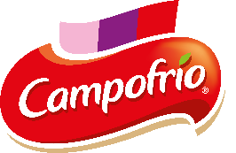
Esta nueva referencia está pensada para aquellos consumidores modernos y con un estilo de vida activo que buscan priorizar la salud sin renunciar al placer y al sabor
SNACK’IN DE CAMPOFRÍO LANZA EL PRIMER MINI FUET ALTO EN PROTEÍNAS DEL MERCADO
SNACK’IN es la marca líder del segmento, con una cuota de valor del 37% en el mercado y un 70% en el de las marcas

Madrid, 09 de julio de 2024.- Como parte de la apuesta por la alimentación personalizada y los productos con alto contenido proteico, Campofrío, la compañía líder en elaborados cárnicos, lanza su última innovación, SNACK'IN Mini Fuet Alto en Proteínas, el primero de su categoría con esta característica.
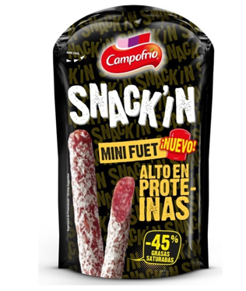
Diseñado para satisfacer a los consumidores modernos, con un estilo de vida activo y que buscan priorizar la salud sin renunciar al placer y al sabor, el SNACK'IN Mini Fuet es la opción conveniente que los consumidores estaban esperando, ya que contribuye a mantener la energía necesaria a lo largo de todo el día de manera práctica y sencilla, puesto que puede disfrutarse en cualquier momento y lugar. Destaca por contener un 45% menos de grasas y grasas saturadas que los productos de la misma categoría y por su alto contenido proteico. Todo ello sin gluten, lo que lo convierte en una opción accesible para aquellas personas con necesidades alimentarias especiales.
SNACK’IN es la marca líder del segmento, con una cuota de valor del 37% en el mercado y un 70% en el de las marcas. Este nuevo lanzamiento pretende consolidar su liderazgo en el segmento, en el que la compañía ha crecido un 2% en volumen y un 14% en valor, contribuyendo al desarrollo del mercado de los snacks con formatos convenientes.
“Hoy en día, observamos como existe una creciente tendencia a la 'snackificación', es decir, sustituir comidas por snacks. Este hecho está revolucionando la forma en que los consumidores abordan sus hábitos alimentarios. SNACK’IN Mini Fuet Alto en Proteínas es un reflejo de cómo trabajamos para ponérselo más fácil a los consumidores, respondiendo a las necesidades de un mercado cada vez más dinámico y exigente.", señala Sara Navarro, Categories and Media Manager de Campofrío.

-----
Sobre SIGMA
SIGMA es una compañía global líder en la industria alimentaria que produce, comercializa y distribuye alimentos mediante marcas de calidad, que incluyen carnes, quesos, yogures y otros alimentos refrigerados y congelados envasados. Sigma posee un amplio porfolio de marcas líderes y cuenta con 69 plantas de producción, que operan en 18 países en cuatro regiones clave: Europa, México, Estados Unidos y América Latina.
En Europa, SIGMA produce y comercializa sus productos bajo el nombre de marcas reconocidas como Campofrío, Navidul, Revilla, Better Balance, Snack’in For You, Aoste, Cochonou, Justin Bridou, Marcassou, Nobre, Stegeman o Caroli, entre otras. Además, cuenta con una amplia variedad de categorías, como jamón cocido, pavo y pollo cocidos, jamón curado, salchichas, perritos calientes, comidas preparadas, patés y productos vegetales. SIGMA produce y vende sus productos en siete países europeos y exporta a más de 60 países de todo el mundo.
Para más información

Alejandra García de la Maza
agm@lasker.es
650 525 429

Paloma Aguilera
pafm@lasker.es
659 07 22 61

